Ngày soạn: 10/01/01/2025
Ngày dạy: 13/01/01/2025
KẾ HOẠCH BÀI DẠY
MÔN: LỊCH SỬ VÀ ĐỊA LÍ
Bài 13: CÁCH MẠNG THÁNG TÁM NĂM 1945 (TIẾT 2)
Thời gian thực hiện: Thứ Hai ngày 13 tháng 01 năm 2025
I. YÊU CẦU CẦN ĐẠT:
- Kể lại được một số câu chuyện về Thành lập đội Việt Nam Tuyên truyền giải phóng quân, chuyện về Kim Đồng, về Hồ Chí Minh khi viết và đọc Tuyên ngôn Độc lập,.
- Biết tự tìm tòi, khám phá ưu tầm một số tư liệu về Cách mạng Tháng Tám năm 1945. Biết kể lại được một số câu chuyện về thành lập đội Việt Nam Tuyên truyền giải phóng quân, về Kim Đồng, về Bác Hồ khi viết và đọc Tuyên ngôc Độc lập, … Biết trao đổi, góp ý cùng bạn trong hoạt động nhóm và thực hành.
- Biết yêu quý tự hào về Cách mạng Tháng Tám năm 1945. Có tinh thần chăm chỉ, ham học hỏi trong tìm hiểu về Lịch sử và Địa lí. Có ý thức trách nhiệm bảo vệ và quảng bá tư liệu về Cách mạng Tháng Tám năm 1945.
II. ĐỒ DÙNG DẠY HỌC
1.GV
- Kế hoạch bài dạy, bài giảng Power point.
- SGK và các thiết bị, học liệu phục vụ cho tiết dạy.
2.HS
-SGK, vở ghi chép và đồ dùng học tập cần thiết khác.

III. CÁC HOẠT ĐỘNG DẠY HỌC CHỦ YẾU
HOẠT ĐỘNG CỦA GIÁO VIÊN | HOẠT ĐỘNG CỦA HỌC SINH
1.Hoạt động Mở đầu: (5’)
- GV tổ chức cho HS nghe một đoạn trong bài hát “ Mười chín tháng Tám” của nhạc sĩ Xuân Oanh.  - Em có biết bài hát này nói về sự kiện nào của dân tộc? Em hãy nêu sự hiểu biết của mình về sự kiện đó?  - GV nhận xét, tuyên dương và dẫn dắt vào bài mới. | - HS chia sẻ, phát biểu ý kiến.  -HS lắng nghe.
2.Hoạt động Hình thành kiến thức mới (20’)
Hoạt động 2: Thắng lợi ở Hà Nội, Huế, Sài Gòn trong tổng khởi nghĩa  - GV yêu cầu HS quan sát hình 5 và 6 và thông tin mục 2 SGK tr.64-65 và hoàn thành Phiếu học tập theo cặp.  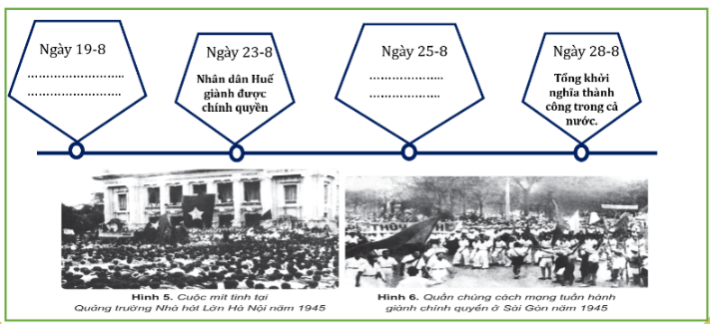  - GV cho các nhóm báo cáo sản phẩm  - Gv nhận xét, tuyên dương | - HS làm việc theo nhóm  - Các nhóm trình bày trước lớp  - HS lắng nghe
3. Hoạt động Vận dụng trải nghiệm.(10’)
- GV cho Hs nghe bài hát “Đoàn Vệ quốc quân” - Phan Huỳnh Điểu  - Nhận xét sau tiết dạy, dặn dò về nhà. | - Hs lắng nghe
IV. ĐIỀU CHỈNH SAU BÀI DẠY (nếu có):
........................................................................................................................................................ ........................................................................................................................................................ ........................................................................................................................................................

